KONTRAK PERKULIAHAN

Mata Kuliah : Program Pembelajaran Bahasa Dan Sastra Indonesia
Kode : BIND 016
Bobot SKS : 4
Semester : 5
Program Studi : Bahasa, Sastra Indonesia dan Bahasa Daerah
Fakultas : FKIP Bahasa dan Sastra Indonesia
Dosen : Agus Milu Susetyo M.Pd

- Deskripsi Mata Kuliah
Mata kuliah ini berisi topik bahasan antara lain pengembangan program PBSI mencakup RPE, jadwal pelajaran, prota, promes, silabus dan RPP. Selain itu terdapat juga materi tentang KKM, Remedial dan Pengayaan. Hal yang harus disusun atau dikerjakan oleh mahasiswa dalam mata kuliah ini adalah menyusun semua perangkat pembelajaran layaknya guru yang ada di sekolah. Penguasaan materi dalam mata kuliah ini menggunakan metode diskusi, ceramah dan tanya jawab serta tugas protofolio. Sistem perkuliahan dilakukan dengan tatap muka dikelas dan dikombinasi dengan sistem perkuliahan daring (online) dengan web milik kampus. Penilaian akhir dari mata kuliah ini diambil dari absensi, keaktifan di kelas, tugas dan penampilan saat presentasi materi. Tujuan umum dari mata kuliah ini adalah agar mahasiswa PBSI mampu merancang dan mengembangkan perangkat pembelajaran yang inovatif dan kreatif sesuai dengan perkembangan jaman.

- Peta Kompetensi Mata Kuliah
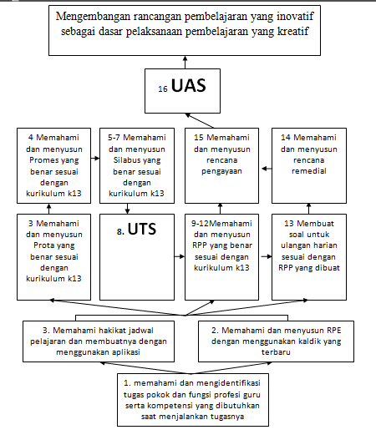
- Kegiatan Perkuliahan

Perte-muan | Materi | Metode Kuliah
1 | - Penjelasan Kontrak Kuliah  - Penjelasan Mata Kuliah  - Penjelasan tugas pokok dan fungsi profesi guru serta kompetensi yang dibutuhkan saat menjalankan tugasnya | Diskusi, Tanya jawab, Daring, Ceramah
2 | RPE | Daring, tugas,
3 | Jadwal Pelajaran | Daring, tugas,
4 | Prota | Daring, tugas,
5 | Promes | Daring, tugas,
6-7 | Silabus | Diskusi, Tanya jawab, Daring, Ceramah
8 | UTS | Tes Tulis (daring)
9-12 | RPP | Diskusi, Tanya jawab Daring, Ceramah
13 | Pembuatan Soal Ulangan Harian | Daring, tugas,
14 | Remedial | Daring, tugas,
15 | Pengayaan | Daring, tugas,
16 | UAS | Tes Tulis (daring)

- Catatan perkuliahan
- Makasiswa wajib menghadiri minimal 80 % (12 kali pertemuan) dari keseluruhan perkuliahan.
- Mahasiswa wajib hadir tepat waktu.
- Selama perkuliahan mahasiswa wajib memperhatikan norma yang berlaku dan arahan dosen.

- Catatan tugas individu tiap minggu
- Tugas ditulis dalam bahasa Indonesia dengan memperhatikan EYD.
- Menggunakan ukuran kertas 4a font times roman ukuran 12 spasi 1 dengan margin 2 cm.
- Menyediakan map plastik dan diisi oleh beberapa print out dan tugas sesuai arahan dosen.

- Metode/ Teknik/ Pengalaman Belajar
- Pendekatan : Saintifik dan inkuiri
- Metode/ Tenik : Diskusi, Tanya jawab, Daring, Ceramah, Proyek tugas
- Media pembelajaran : Papan tulis, Proyektor, Print Out Lembaran Lepas

- Sumber Belajar
- Modul mata kuliah
- Internet
- Buku referensi

- Sistem Penilaian
Penilaian dilakukan terhadap proses maupun hasil. Berikut ini perbandinngan nilai selama perkuliahan.
Perbandingan pemberian penilaian
Absensi = 15%
Tugas = 30%
Keaktifan dan Perilaku = 15%
UTS = 20%
UAS = 20%

- Buku Sumber/Rujukan

Andriani Rini. Pengertian dan Jenis Program Pengayaan, (http://www.membumikanpendidikan.com, 2016-08)

Burhan Nugyantara, Dasar-dasar Pengembangan Kurikulum Sekolah, Yogyakarta: BPFE, 1988

Departemen Pendidikan Nasional.2009. Materi Pelatihan KTSP. (2013:214)

Depdiknas 2008. Sistem Penilian KTSP. Panduan Penyelenggaraan Pembelajaran Remedial.

E. Mulyasa, Kurikulum Berbasis Kompetensi, Bandung: PT Remaja Rosdakarya, 2004

Hamzah B. Uno, Model Pembelajaran, Jakarta: Bumi Aksara, 2007

Kemendikbud. 2012. Rencana Pelaksanaan Pembelajaran.

Kemendiknas. 2010. Pembelajaran Berbasis PAIKEM. Jakarta : Direktorat Tenaga Kependidikan –Depdiknas.

Mulyasa, E.H. 2011. Manajemen Pendidikan Karakter. Jakarta : Bumi Aksara.

Nurgiyanto, Burhan. 2010. Penilaian Pembelajaran Berbahasa.Yogyakarta: BPFE-Yogyakarta.

Riduwan. 2014. Dasar – Dasar Statistika. Bandung : Alfabeta.

Sanjaya, Wina. 2013. Perencanaan dan Desain Sistem Pembelajaran. Bandung : Kencana.

Kusmarni, Yani. Tanpa Tahun. Studi Kasus.

Masoffa, Memahami Kegiatan remedian dan Pengayaan untuk perbaikan pembelajaran https://massofa.wordpress.com, 2016-08)

M. Sobri, Sutikno. 2009. Belajar dan Pembelajaran. Bandung: Prospect.

Suyadi. 2013. Strategi Pembelajaran Pendidikan Karakter. Bandung : PT Remaja Rosdakarya.’

Belajar dan Pembelajaran 2 Krya Suciati, dkk.

Yulianto, Bambang. 2013. Modul PLPG Bahasa Indonesia.

Tim Prima Pena, Kamus Besar Bahasa Indonesia, Jakarta: Gitamedia, 2003

